**Week 2 project muizenval: Gebruikersscenario**

**Wouter Jansen en Koen Bosmans**

Vragen die je kunt stellen bij het gebruik van de muizenval:

* Waar bewaar je de muizenval?
* Wat doe je er thuis mee?
* Wordt hij ooit of vaak verplaatst?
* Door wie wordt de muizenval gebruikt?
* Wordt hij ooit of vaak schoongemaakt?
* Hoe zet je de muizenval?
* Hoe laat je de muis weer vrij?
* Waar laat je de muis weer vrij?
* Wat voor lokaas gebruik je in de muizenval?

Waar bewaar je de muizenval?

De omvang van bijna alle diervriendelijke muizenvallen is een stuk groter dan die van een normale muizenval. Dit moet je meenemen in het opbergen van de muizenval. Deze zal dus een grotere ruimte innemen.

Een muizenval is ook geen mooi product. In de woonkamer bewaren is dus geen goed idee. Zelf zou ik de muizenval bewaren in de garage of de schuur.

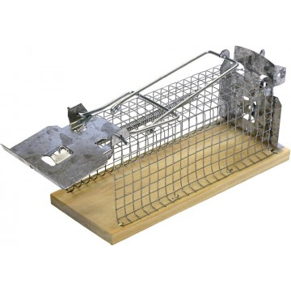

Afmetingen

* Lengte: 23.5cm
* Hoogte: 7 cm
* Breedte: 6cm

<https://www.macrovet.nl/muizen-vangkooi-1-ingang.html>

Deze kantelval is iets groter en duurzamer dan vergelijkbare modellen.

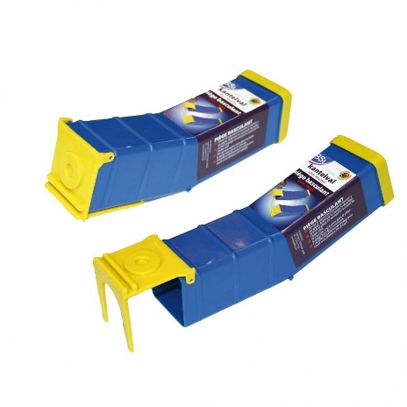

**Afmetingen:**

24 x 5,5 x 10 cm

https://www.allestegenongedierte.nl/bsi-kantel-muizenval.html

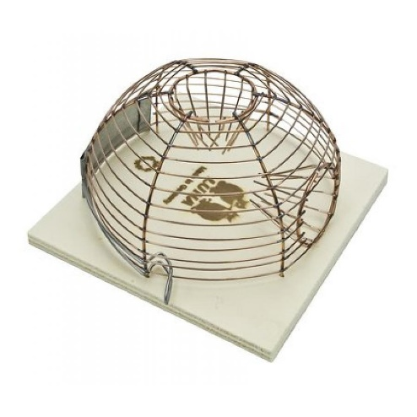Afmetingen:

14x14

https://www.allestegenongedierte.nl/luna-houten-korf-muizenval.html

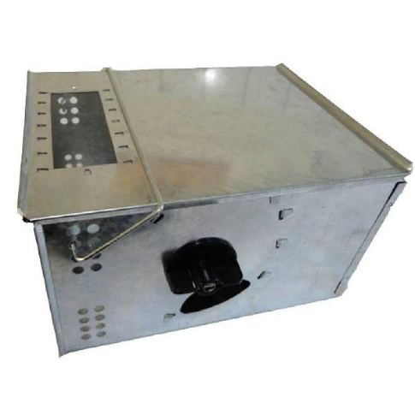

**Afmetingen:**

25 x 19,5 x 14,5 cm

<https://www.allestegenongedierte.nl/allestegenongediertenl-automatische-muizenval.html>

Wat doe je er thuis mee?

De muizenval gebruik je in huis om muizen mee te vangen, maar ook dingen zoals het schoonmaken van de muizenval doe je thuis. Het zetten van de muizenval en het opbergen van de muizenval doe je ook thuis.

Wordt hij ooit of vaak verplaatst?

Het is een diervriendelijke muizenval. Wat betekent dat de muis levend blijft om hem later terug in het wild te zetten. Dit betekent dus dat je de muizenval regelmatig verplaatst of oppakt om de muizenval vrij te laten. De muizenval moet dus goed bestendigd zijn tegen vervoer. Ook kun je de muizenval binnenshuis verplaatsen. Zodra je in de garage bijvoorbeeld niks vangt kun je het bij de schuur proberen of andersom.

Door wie wordt de muizenval gebruikt?

De muizenval wordt gebruikt door volwassene met overlast van muizen. Houd de muizenval buiten het gebruik van kinderen. Dit omdat de muizenval gevaarlijk kan zijn. Maar kinderen kunnen er ook mee gaan spelen of de muizenval af laten gaan zonder dat er een muis in zit. Als er een muis inzit is dit ook gevaarlijk voor kinderen want muizen kunnen allerlei ziektes met zich meebrengen.

Wordt hij ooit of vaak schoongemaakt?

Over de schoonmaak van de muizenval is eigenlijk niks te vinden op het internet. Maar omdat je een herbruikbare muizenval hebt lijkt het mij verstandig deze ooit schoon te maken. Het staat tenslotte in of rondom je eigen huis. De meeste muizenvallen zijn redelijk eenvoudig schoon te maken.

Hoe zet je de muizenval?/Hoe werkt de muizenval?

Er zijn twee verschillende soorten herbruikbare muizenvallen. Een met een soort van fuik mechanisme, hierbij kan de muis er wel in maar niet meer uit omdat de ene kant van de buis breder is dan de andere kant. Bij het zetten van deze muizenvallen hoef je niks meer te doen als lokaas in de val te leggen. De tweede soort werkt met een klepje dat omhoog staat, wanneer de muis aan het einde van de kooi bij het lokaas komt staat de muis op een drukplaat die het klepje naar beneden laat vallen waardoor de kooi is afgesloten.

Hoe laat je de muis weer vrij?

Bij de muizenval met het klepje kun je het klepje gewoon weer terug klappen en de muis eruit laten. Ook bij de muizenval met de fuik zit altijd een klepje of deurtje wat je open kan maken om de muizen weer vrij te laten.

Waar laat je de muis weer vrij?

Bij het vrijlaten van de muis moet je er rekening mee houden dat je dit niet te dicht bij je huis doet. De muis kan namelijk weer zijn nest terug vinden. Veel sites raden de muis minimaal 4 km van je huis vrij te laten zodat de muis niet meer terug komt. Zet de muizen terug in de natuur en niet in een stad of dorp, anders hebben andere mensen last van de muis.

Wat voor lokaas gebruik je in de muizenval?

Het lokaas van een muis heeft iedereen wel in huis. Muizen komen namelijk op bijna alles af. Het beste werkt als je een stukje kaas of worst neerlegt, maar ook pindakaas werkt goed, dit heeft als voordeel dat het langer goed blijft dan kaas of worst wat na enige tijd gaat schimmelen. Met pindakaas heb je natuurlijk wel de geur waar je last van kunt hebben.

**Dag beschrijving gebruik muizenval:**

Op deze site staat een hele duidelijke beschrijving hoe het gebruik van de muizenval in werking gaat: <https://nl.wikihow.com/Een-muizenval-zetten>

Stap 1:

Ga op zoek naar waar de muizen zich bevinden in jou huis. Zet de muizenval tussen het nest en de voedselbron. Populaire locaties zijn:

-Afgelegen hoeken

-Onder kasten

-Tussen meubels

-Openingen in plafonds en muren, vooral in de buurt van warmtebronnen

-Bovenaan de kelder

-Kruipruimten

-Rommelige werkkamer of bureauladen

-Garages

Stap 2:

Ga na of de muizen zich binnen of buitenshuis bevinden. Locaties om op te letten:

-Dode fruitbomen

-Openingen in muren en vloeren op bovenverdiepingen en de zolder

-Onder laaghangende struiken

-In muuropeningen in een bakstenen fundering

-Langs elektriciteits- en waterleidingen

-Onder tegelpaden of veranda's (als je die hebt)

Stap 3:

Kies een diervriendelijke muizenval die binnen je budget past en zet deze op de juiste plek. Doe de klepjes open en doe het lokaas erin.

Stap 4:

Controleer de muizenval regelmatig. De muizen moeten levend blijven, wanneer ze te lang in de muizenval zitten kunnen ze doodgaan. Of als er twee muizen in 1 val zitten kunnen ze elkaar op gaan eten.

Stap 5:

Het vrijlaten van de muis. Wanneer dat je een muis hebt gevangen zet je deze in de natuur. Doe dit 4 km buiten je huis in een natuurgebied.